**МБДОУ Кашарский детский сад №2 «Сказка»**

**Воспитатель: Гаврилова Елена Николаевна.**

Коллективная работа «Зимний пейзаж».

Каждое время года красиво по-своему. Многие писатели и поэты воспевают их в своих произведениях. Художники пишут картины. Мои ребята тоже решили побыть немного художниками. Вот что из этого получилось.

Сначала мы сделали синим фон и дали ему просохнуть.

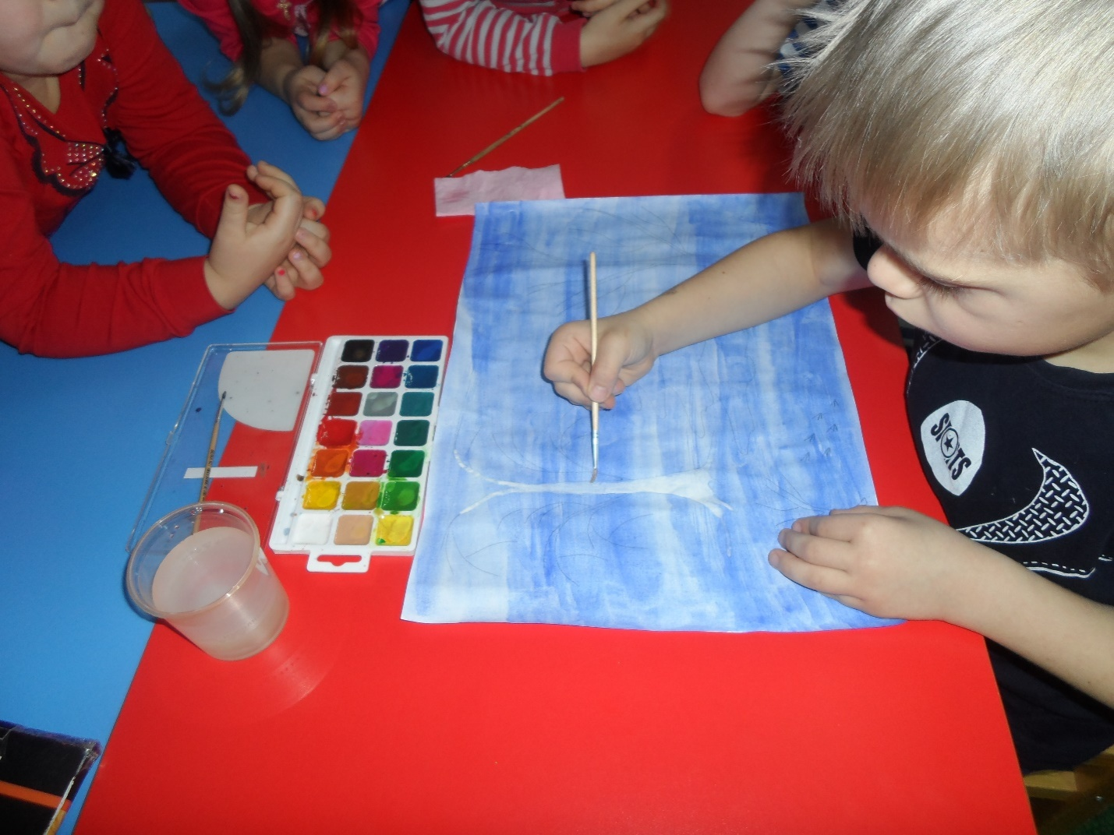

Простым карандашом сделали наброски растительности (деревья, кустарники, ель). И приступили к работе. Первой была берёзка. Её ствол мы покрасили в белый цвет и оставили сохнуть краску.

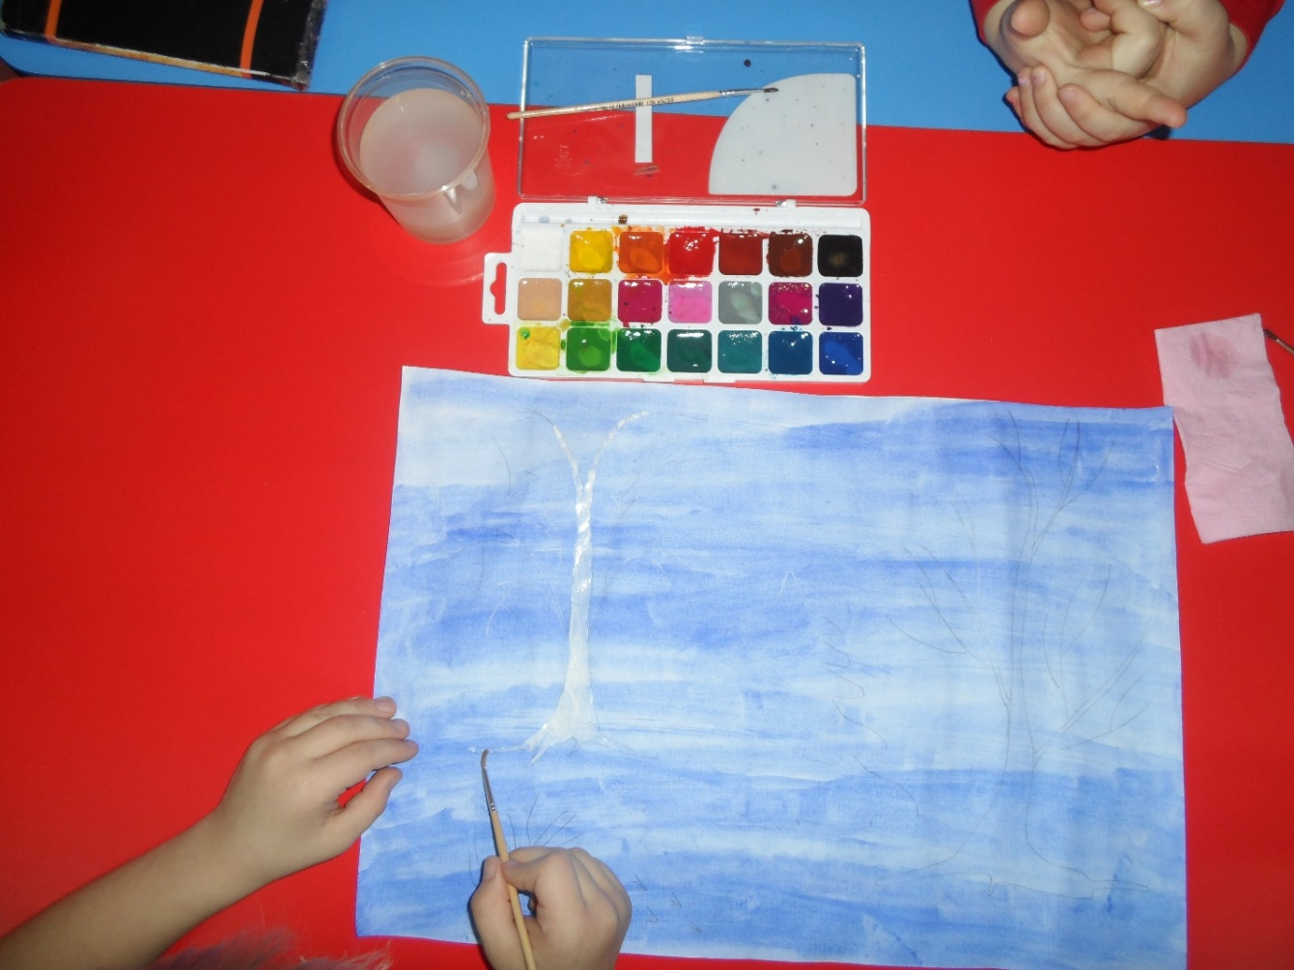

Затем мы приступила к окрашиванию ели.

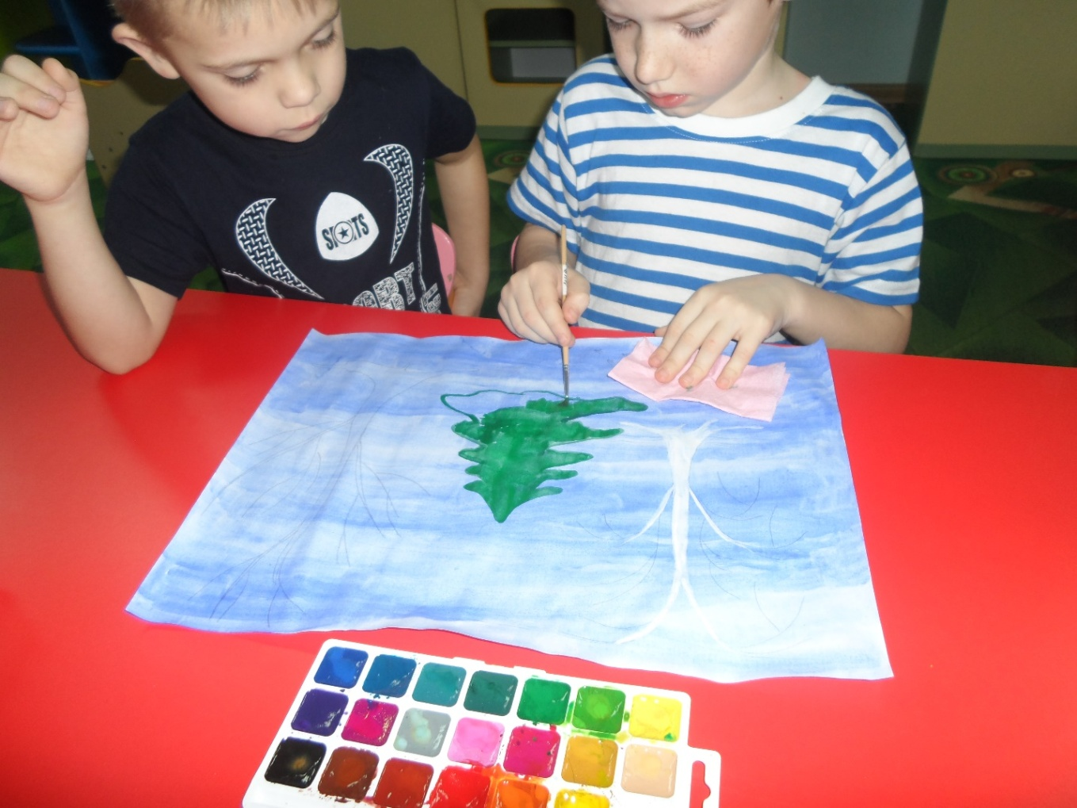

Когда ель была готова, перешли на следующее дерево.

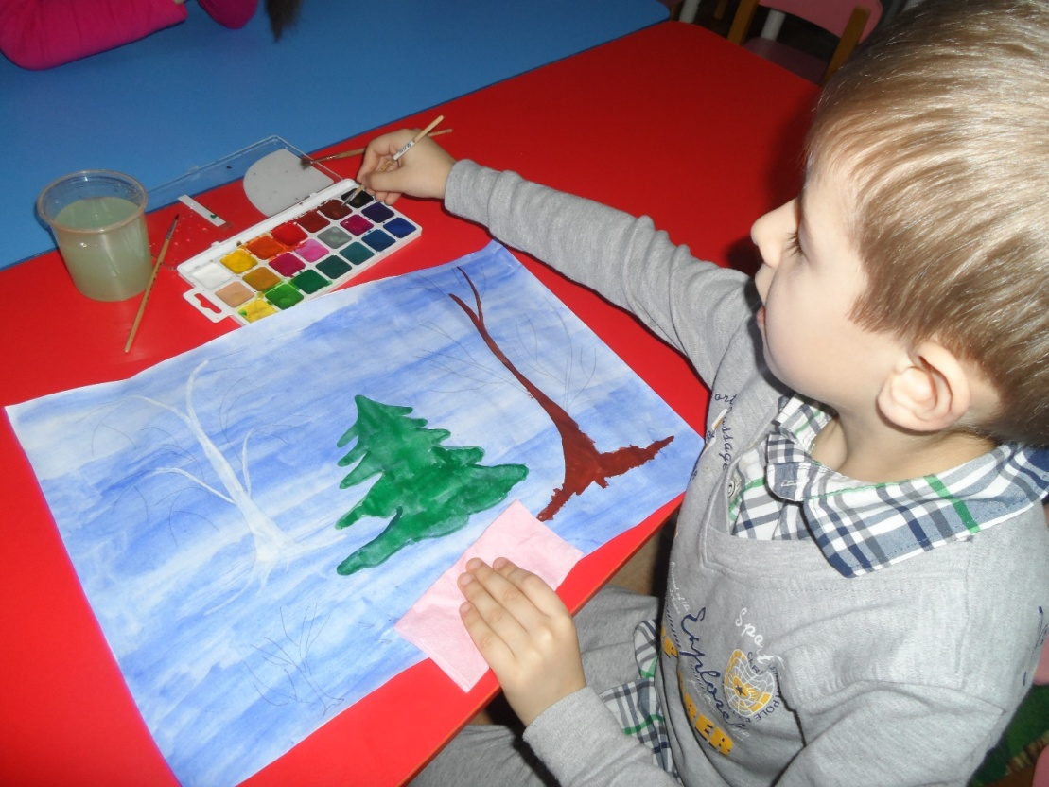

Закончив с деревом, мы снова вернулись к берёзке, чтобы дорисовать ей чёрные пятнышки с веточками.

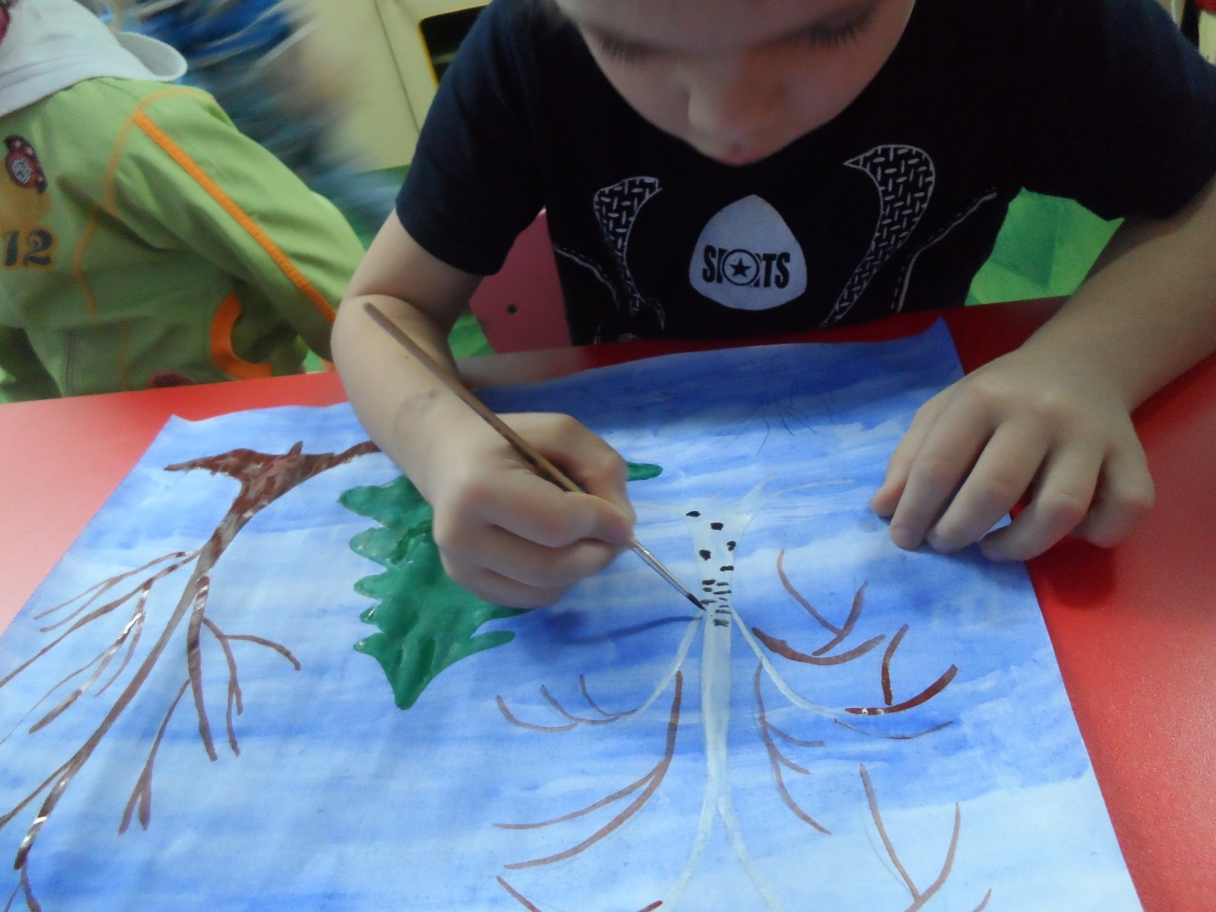

У нас ещё остался нетронутым куст. Рисуем и его.

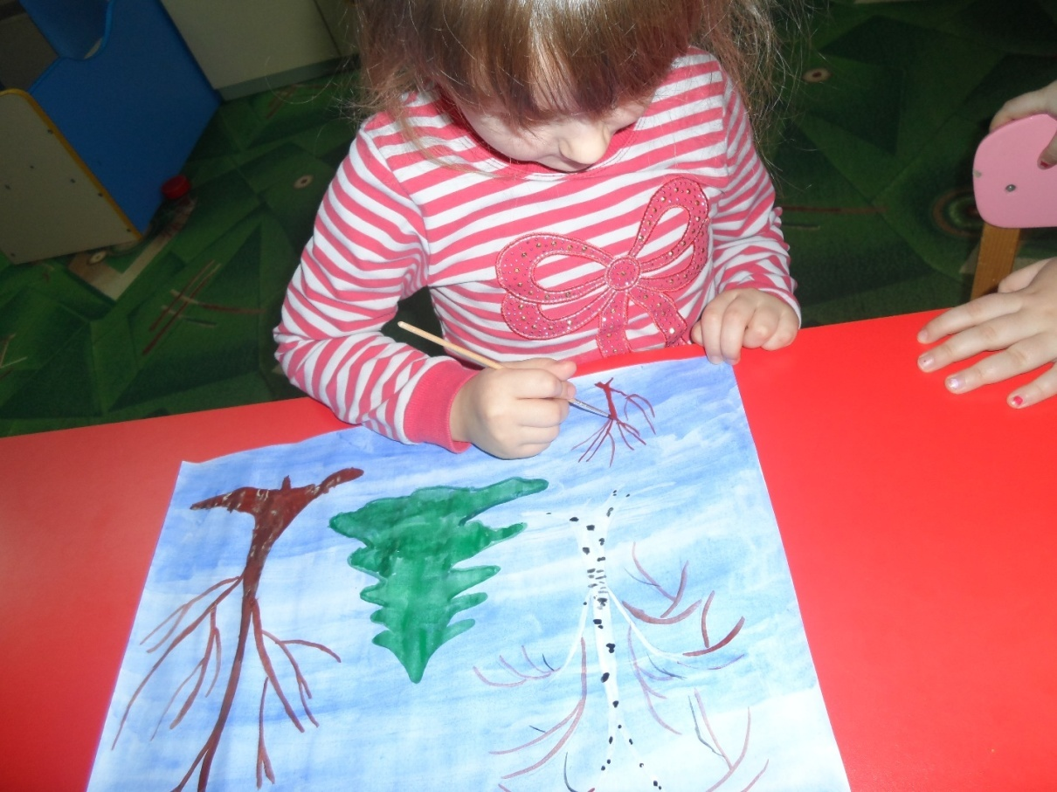

А теперь добавим немного птичьих следов. Почти готово.

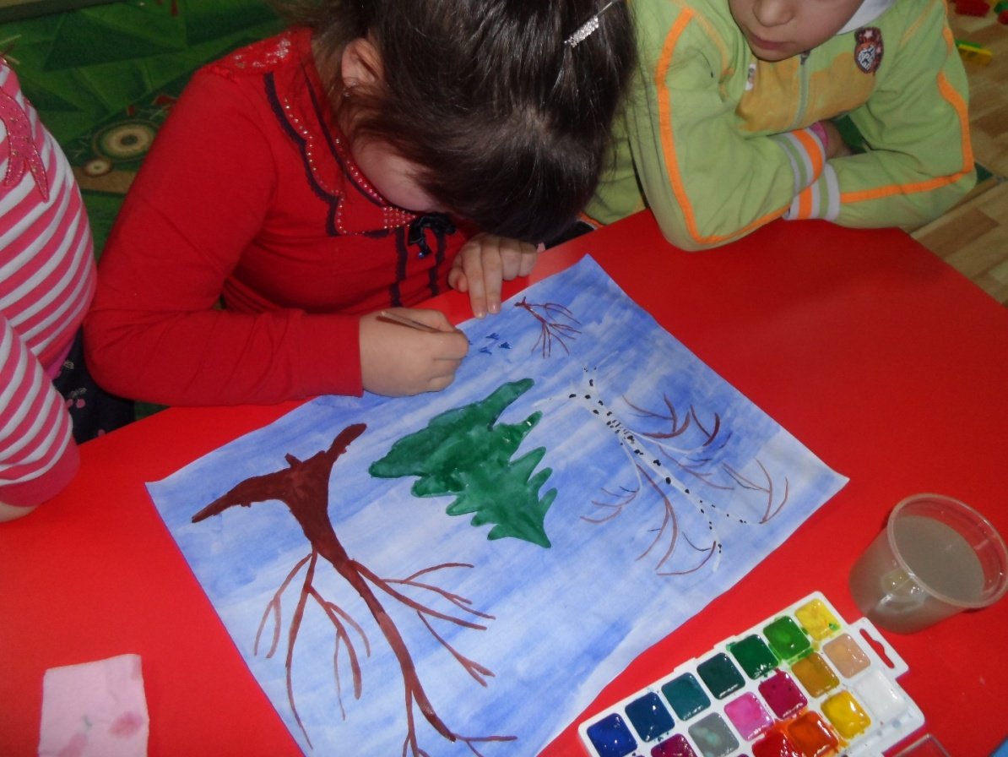

Мелкие штрихи, и картина написана. Оцените!

